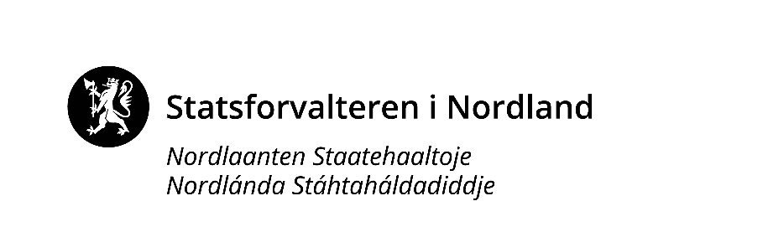

Inkluderende barnehage- og skolemiljø pulje 4 – siste regionale samling

- Tirsdag 02.11.2021 | - Scandic Havet, Bodø
Oppvekst- og utdanningsavdelinga | Vibeke Mæhlum, Gunn Elisabeth Johannessen og Gunn Skjerve

Tove Flack har doktorgrad i spesialpedagogikk, med tema relasjonell mobbing.
Hun har jobbet med mobbeproblematikk og psykososialt miljø blant barn og unge de siste 20 årene, og hun var i mange år ansatt ved Læringsmiljøsenteret i Stavanger der hun arbeidet med alt fra prosjektledelse til veiledning, rådgiving, program utvikling, materiell utvikling og undervisning m.m. Hun har også mange års arbeidserfaring som saksbehandler i PP-tjenesten og som lærer i grunnskolen.
Tove driver i dag firma Innblikk AS som blant annet utvikler metodikk for å følge med psykososialt miljø og avdekke mobbing i skoler, barnehager og på arbeidsplasser.

Kjell Arne Røvik er professor i statsvitenskap UiT, og professor II i endringsledelse ved UiS.
Hans forskning tar for seg kunnskapsoverføring mellom organisasjoner, design av organisasjoner og spredning og implementering av reformidéer.
Han har skrevet flere bøker om tema, og er også en etterspurt foredragsholder.

Tema:
Håndtering av mobbing i barnehager og skoler
Tove Flack

Når ideer om mer inkluderende læringsmiljø i barnehager og skoler skal omskapes til varig bedre praksiser

Kjell Arne Røvik

PROGRAM | Tema og foredragsholder
08:15-08:45 | Registrering  Kaffe/te – ‘mingling’
08:45-09:00 | Velkommen ved Statsforvalteren  Oppvekst- og utdanningsavdelinga
09:00-10:00 | Håndtering av mobbeatferd (1. økt)  Tove Flack
10:00-10:15 | Pause  Kaffe og beinstrekk
10:15-11:30 | Håndtering av mobbeatferd (2. økt)  Tove Flack
11:30-12:15 | Lunsj  I hotellets andre etasje
12:15-13:15 | Håndtering av mobbeatferd (3. økt)  Tove Flack
13:15-13:30 | Pause  Kaffe og beinstrekk
13:30-14:30 | Problembeskrivelse og løsninger  Utfordringer og løsninger  Kjell Arne Røvik
14:30 – 14:45 | Pause  Beinstrekk og forfriskninger
14:45 – 15:45 | Implementering av endringsidéer  Viktig, vanskelig – og til dels vanskjøttet  Kjell Arne Røvik
15:45 – 16:00 | Pause
16:00 – 16:45 | Fra idéer og prat om mer inkluderende leke- og læringsmiljø til varig bedre praksiser  Rolleforståelse. Åtte forsknings- og erfaringsbaserte tips for å lykkes  Kjell Arne Røvik
16:45 – 17:15 | Refleksjon i kommunegrupper – hva er det viktigste dere tar med dere videre fra denne dagen?
17:15 – 17:30 | Avslutning

Oppvekst- og utdanningsavdelinga

